CÙNG HỌC SINH TIỂU HỌC GIANG BIÊN PHÒNG CHỐNG DỊCH SỐT XUẤT HUYẾT
Bước vào mùa mưa, cũng là mùa thuận lợi cho muỗi sinh sản và phát triển gây ra nhiều loại dịch bệnh nguy hiểm, đặc biệt là bệnh Sốt xuất huyết đang có nguy cơ bùng phát với với số mắc tăng cao.
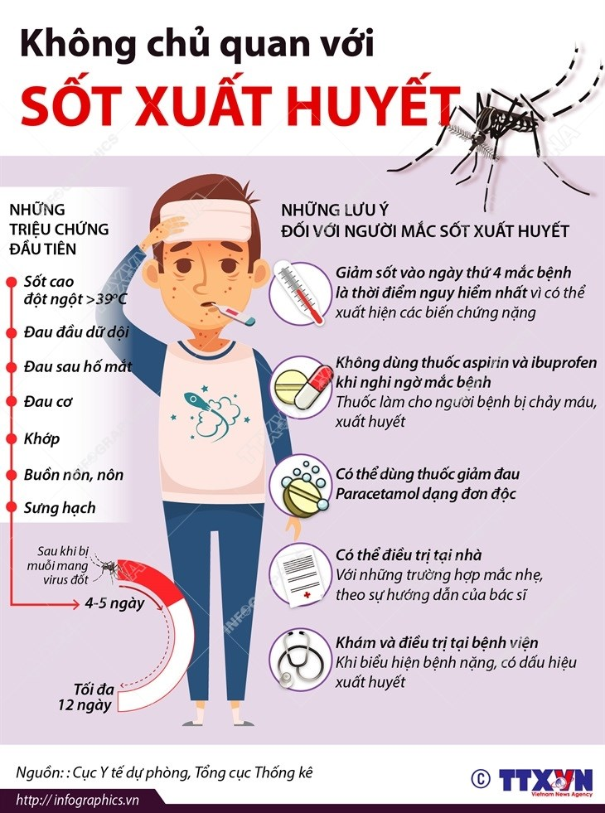
Bệnh Sốt xuất huyết là bệnh truyền nhiễm cấp tính, có thể gây thành dịch do vi rút Dengue gây ra. Bệnh lây lan do muỗi vằn đốt người bệnh nhiễm vi rút sau đó truyền bệnh cho người lành qua vết đốt. Mọi lứa tuổi đều có nguy cơ mắc bệnh, đặc biệt là trẻ nhỏ, chưa có đủ kiến thức để phòng bệnh cho bản thân. Để chủ động phòng, chống bệnh cho trẻ em lứa tuổi học sinh trường Tiểu học Giang Biên đã tuyên truyền đến các em học sinh những kiến thức cơ bản về phòng, chống bệnh Sốt xuất huyết.
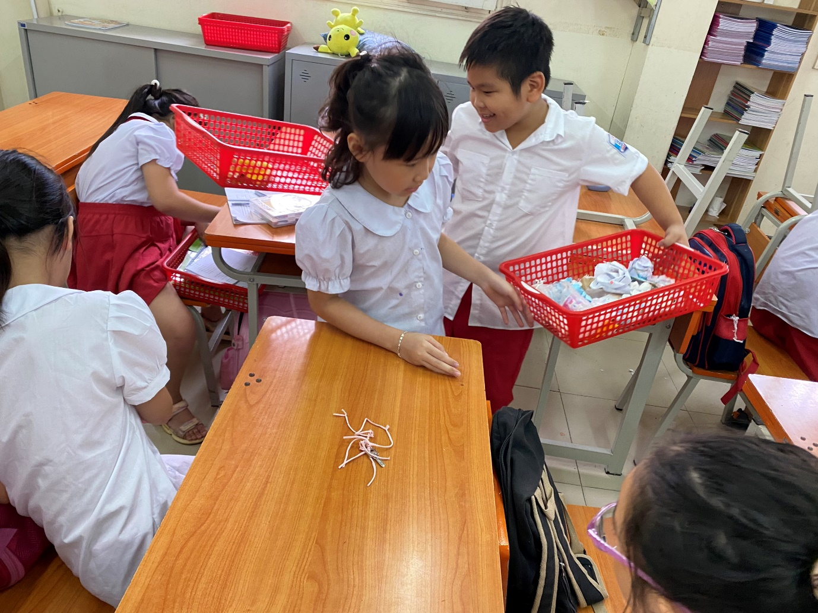
Học sinh cùng nhau dọn dẹp vệ sinh lớp học
Các em học sinh được hướng dẫn những biện pháp dân gian diệt muỗi, diệt lăng quăng như thả cá vào lu khạp chứa nước; đậy kín nắp lu, hồ không cho muỗi vào đẻ trứng, dọn dẹp vệ sinh xung quanh lớp học, trường học.. Đồng thời vận động các em học sinh tuyên truyền đến người thân, bạn bè chủ động gian diệt muỗi, diệt lăng quăng hàng tuần.
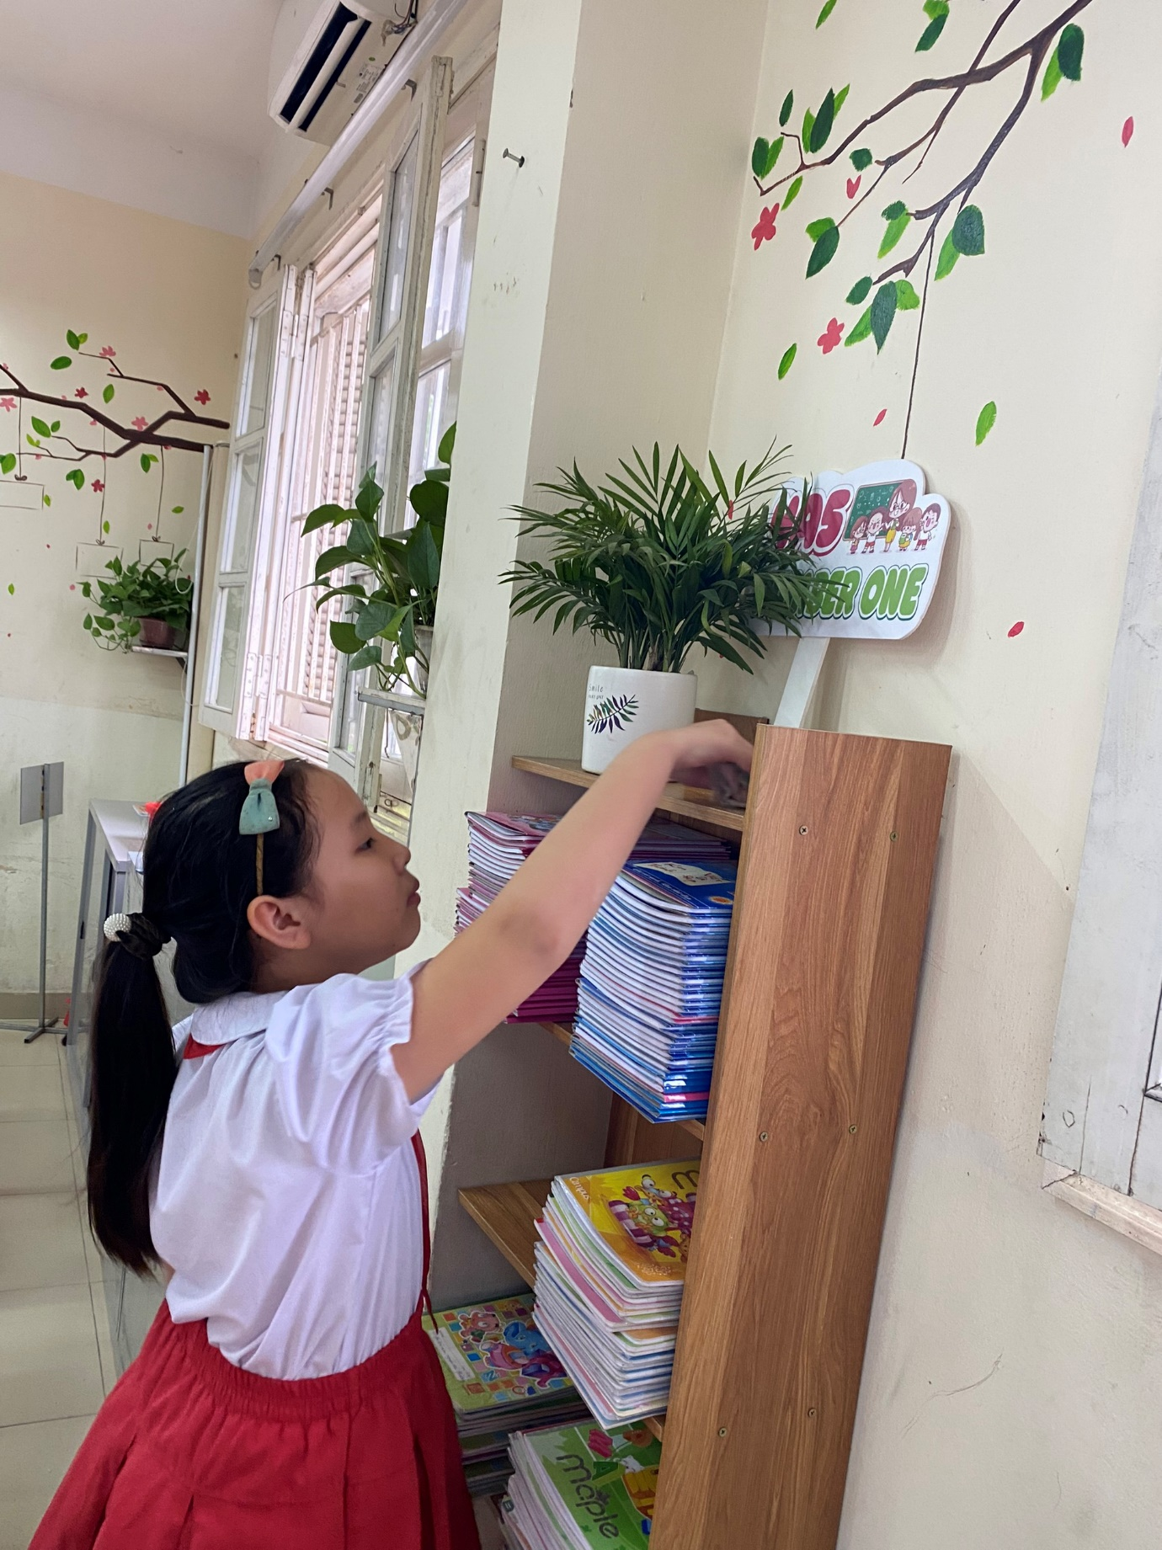
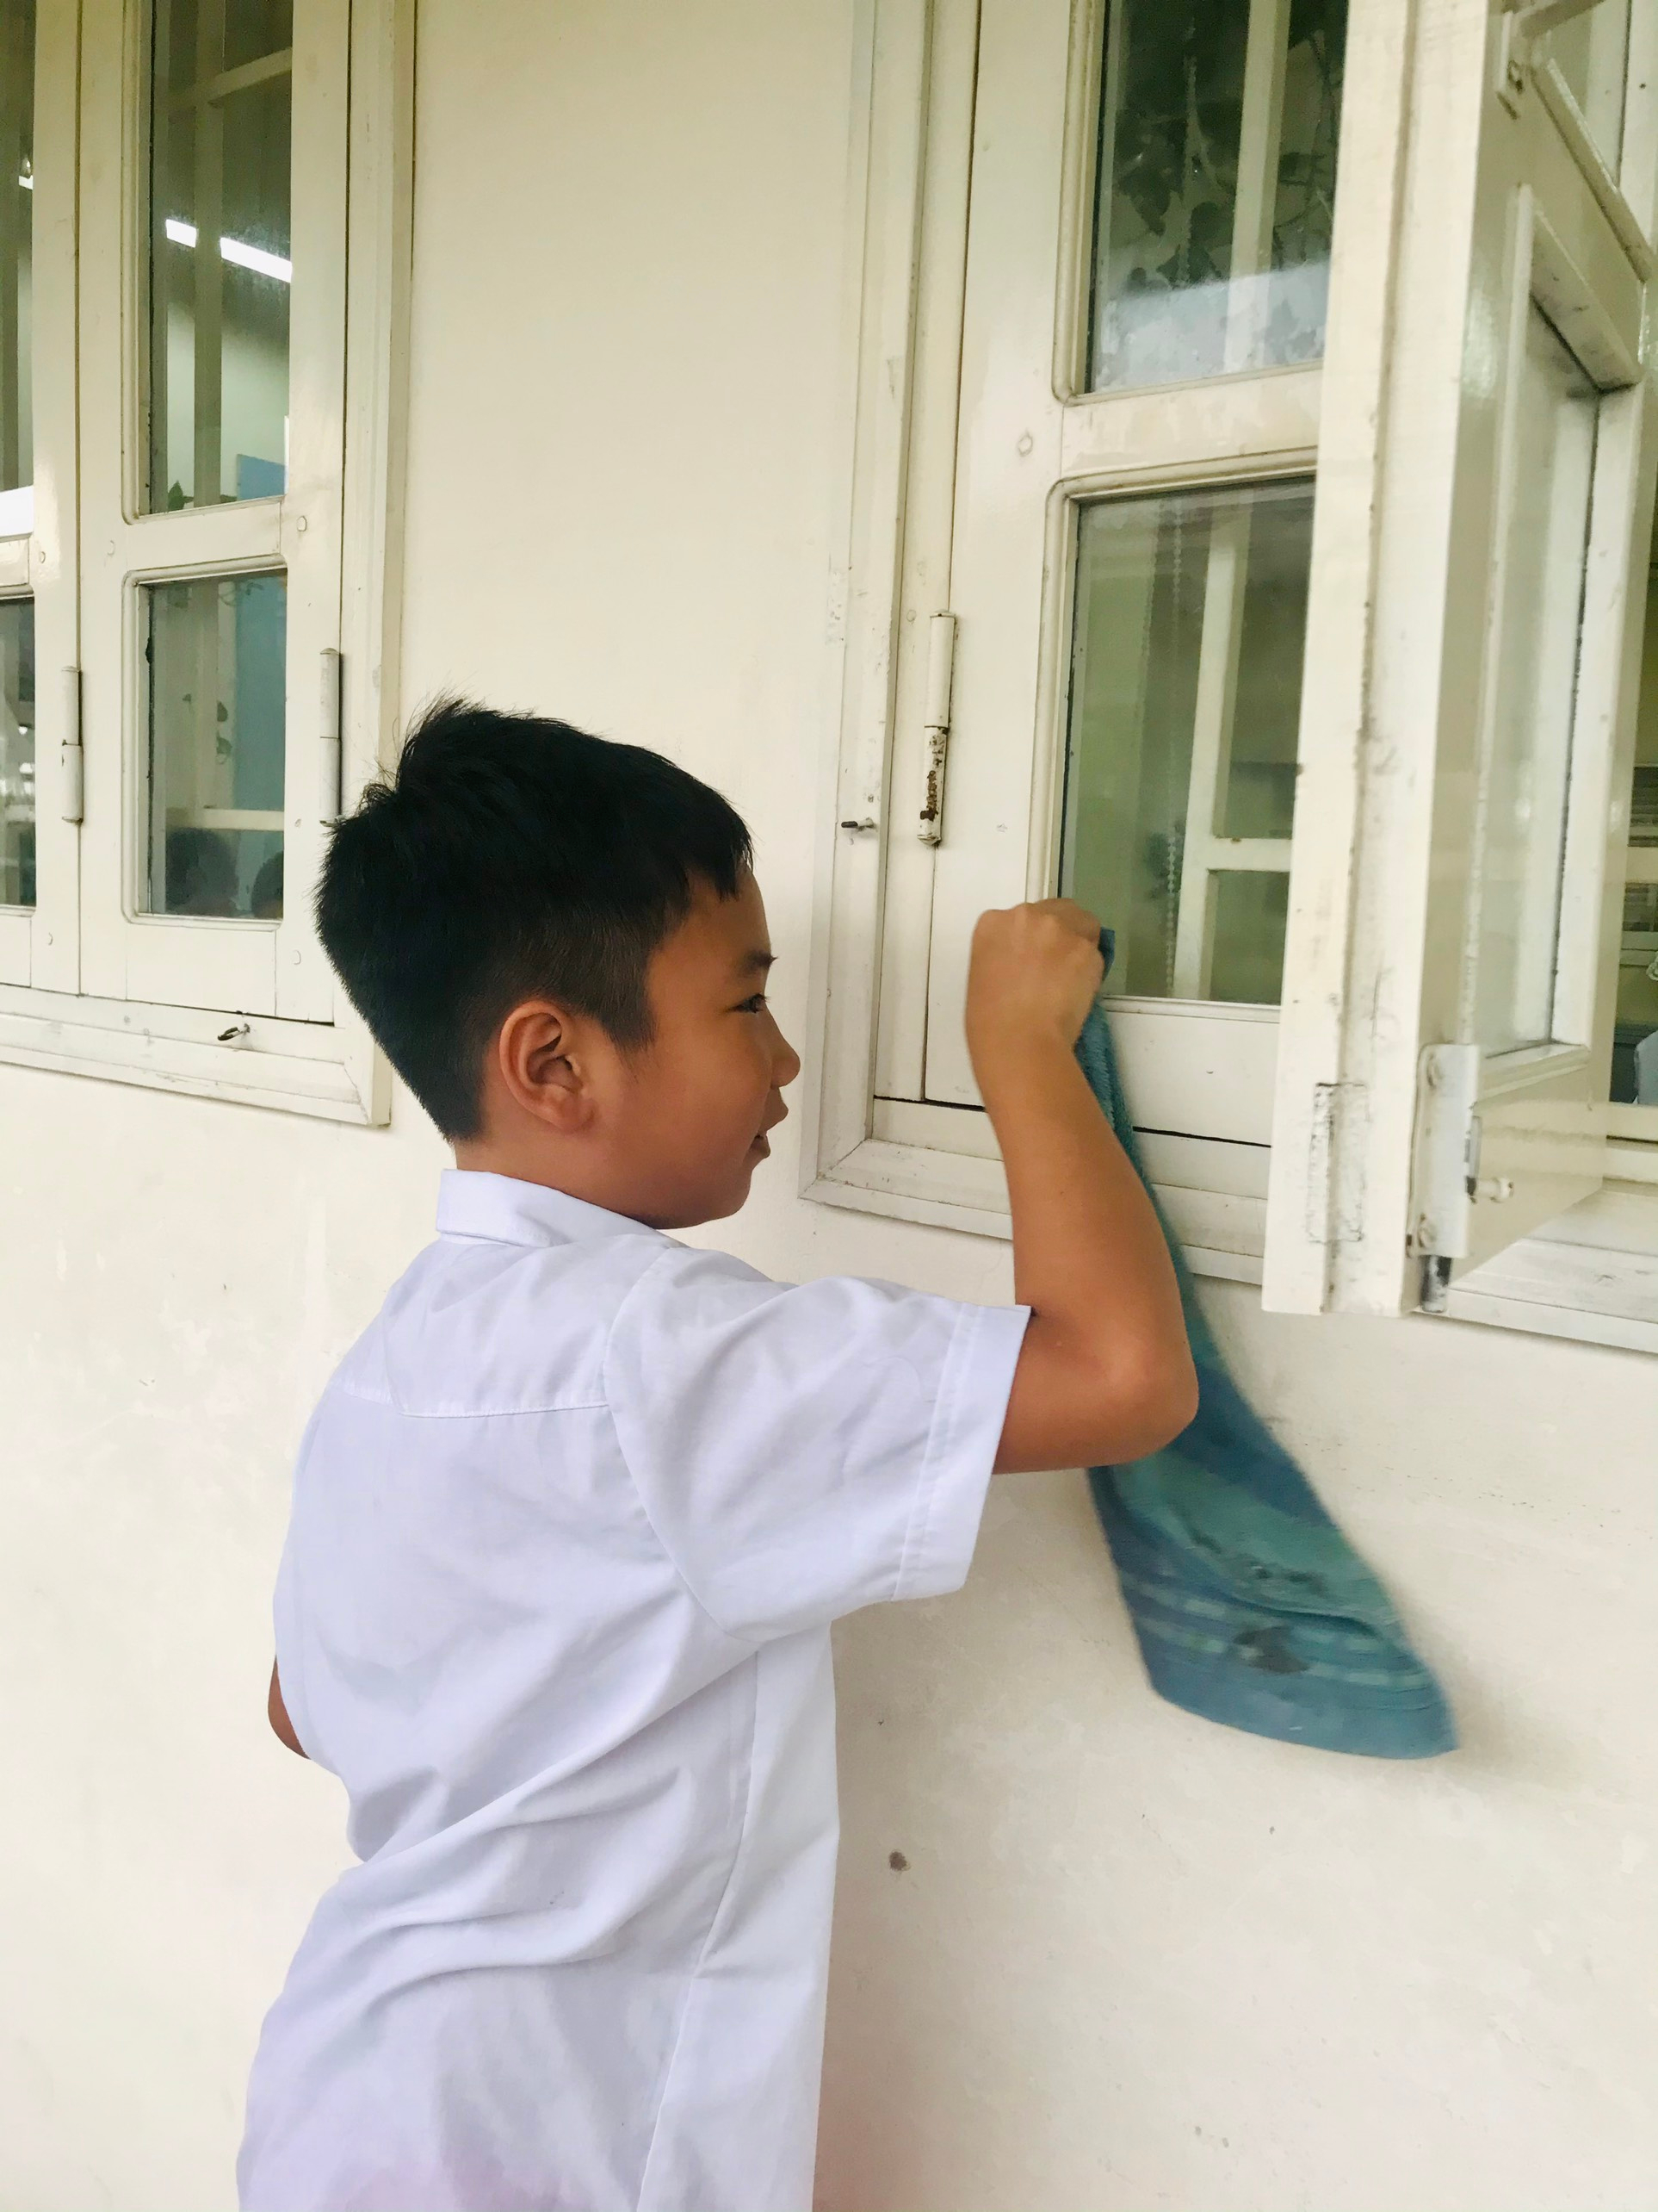
Học sinh cùng nhau dọn dẹp vệ sinh lớp học

